PENERAPAN KOMPRES HANGAT JAHE UNTUK MENGURANGI
NYERI PADA LANSIA DENGAN RHEUMATOID ARTHRITIS
DI PANTI SOSIAL TRESNA WERDHA
BUDI LUHUR KOTA JAMBI

KARYA TULIS ILMIAH

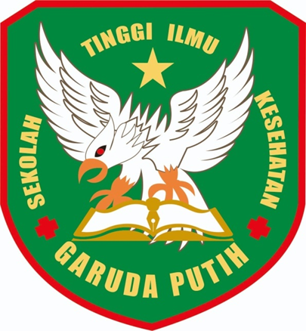

DISUSUN OLEH :
ANISYAH APRIYANTI
2019.20.1513

PROGRAM STUDI D – III KEPERAWATAN
SEKOLAH TINGGI ILMU KESEHATAN GARUDA PUTIH JAMBI
TAHUN 2022

